Вы решили разыскать информацию о судьбе своих родных в годы войны, пользуясь базами данных, архивами и прочими ресурсами.

В нашем областном центре есть Государственный архив Волгоградской области

(ГКУВО «ГАВО»).

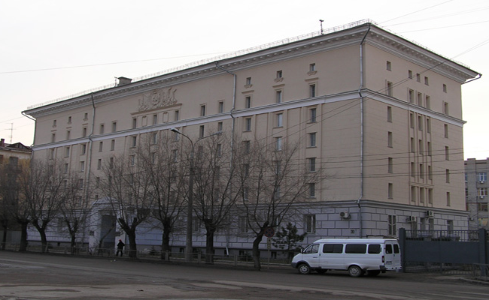

Адрес учреждения: г. Волгоград, ул. Коммунистическая, 30
Телефон/факс: 8(8442) 30-99-06, Сайт: http://volga.rusarchives.ru

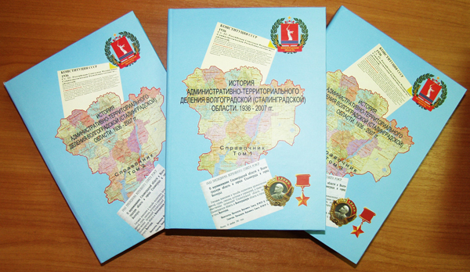

В ваших поисках вам может помочь информация, собранная «Российской газетой» в рамках проекта «ЗВЕЗДЫ ПОБЕДЫ». Приводим ниже данные из материалов https://rg.ru/2015/02/18/ssilki.html со всеми полезными ссылками.

ЗВЕЗДЫ ПОБЕДЫ

18.02.2015

ПОИСК ИНФОРМАЦИИ ОБ УЧАСТНИКАХ ВЕЛИКОЙ ОТЕЧЕСТВЕННОЙ ВОЙНЫ В ИНТЕРНЕТЕ

На сегодняшний день любой человек имеет возможность найти информацию о родственниках и близких, погибших или пропавших без вести в ходе Великой Отечественной войны. Для изучения документов, содержащих персональные данные военнослужащих времен войны, создано множество сайтов. "РГ" представляет обзор наиболее полезных из них. Поэтому не стоит отчаиваться, если вам не удалось найти никаких данных о своих родственниках в банке неврученных наград "Российской газеты" - поиск можно продолжить и на других интернет-ресурсах.

БАЗЫ ДАННЫХ

www.podvignaroda.ru - общедоступный электронный банк документов о награжденных и награждениях периода Великой Отечественной войне 1941-1945 гг.
www.obd-memorial.ru - обобщенный банк данных о защитниках Отечества, погибших и пропавших без вести в период Великой Отечественной войны и послевоенный период
www.pamyat-naroda.ru - общедоступный банк данных о судьбах участников Великой Отечественной войны. Поиск мест первичных захоронений и документов о награждениях, о прохождении службы, о победах и лишениях на полях сражений
www.rkka.ru/ihandbook.htm - награжденные орденом Красного Знамени в период с 1921 по 1931 гг.
www.moypolk.ru - сведения об участниках Великой Отечественной войны, в том числе тружениках тыла - живых, умерших, погибших и пропавших без вести. Собраны и пополняются участниками общероссийской акции "Бессмертный полк"
www.dokst.ru - сведения о погибших в плену на территории Германии
www.polk.ru - информация о советских и российских солдатах, пропавших без вести в войнах XX века (в том числе страницы "Великая Отечественная война" и "Неврученные награды").
www.pomnite-nas.ru - фотографии и описания воинских захоронений.
www.permgaspi.ru - база данных на сайте Пермского государственного архива новейшей истории, включающая в себя основные биографические сведения на бывших военнослужащих Красной Армии (уроженцев Пермского края или призванных на воинскую службу с территории Прикамья), которые во время Великой Отечественной войны попали в окружение и (или) в плен к противнику, а после возвращения на родину проходили специальную государственную проверку (фильтрацию).

КНИГИ ПАМЯТИ

отечестворт.рф, rf-poisk.ru - электронная версия книги "Имена из солдатских медальонов", тома 1-6. Содержат алфавитные сведения о погибших в годы войны, чьи останки, обнаруженные в ходе поисковых работ, удалось идентифицировать.
rf-poisk.ru/page/34/ - книги памяти (по регионам России, с прямыми ссылками и аннотацией).
soldat.ru - книги памяти (по отдельным регионам, родам войск, отдельным частям и соединениям, об умерших в плену, погибших в Афганистане, Чечне).
memento.sebastopol.ua - Крымский виртуальный некрополь
memory-book.com.ua - электронная книга памяти Украины

СПРАВОЧНИКИ

soldat.ru- набор справочников для самостоятельного поиска информации о судьбе военнослужащих (в том числе справочник полевых почтовых станций РККА в 1941-1945 годах, справочник условных наименований воинских частей (учреждений) в 1939 - 1943 годах, справочник дислокации госпиталей РККА в 1941-1945 годах)
www.rkka.ru - справочник военных сокращений (а также уставы, наставления, директивы, приказы и личные документы военного времени).

БИБЛИОТЕКИ

oldgazette.ru - старые газеты (в том числе военного периода).
www.rkka.ru - описание боевых операций Второй мировой войны, послевоенный анализ событий Второй мировой, военные мемуары.

ВОЕННЫЕ КАРТЫ

www.rkka.ru - военно-топографические карты с боевой обстановкой (по периодам войны и операциям)

САЙТЫ ПОИСКОВЫХ ДВИЖЕНИЙ

www.rf-poisk.ru - официальный сайт Поискового движения России

АРХИВЫ

www.archives.ru - Федеральное архивное агентство (Росархив)
www.rusarchives.ru - отраслевой портал "Архивы России"
archive.mil.ru - Центральный архив Министерства обороны.
rgvarchive.ru - Российский государственный военный архив (РГВА). Архив хранит документы о боевых действиях частей РККА 1937-1939 гг. у озера Хасан, на реке Халхин-Гол, в Советско-финской войне 1939-1940 гг. Здесь же - документы пограничных и внутренних войск ВЧК-ОГПУ-НКВД-МВД СССР с 1918 г.; документы Главного управления по делам военнопленных и интернированных МВД СССР и учреждений его системы (ГУПВИ МВД СССР) периода 1939-1960 гг.; личные документы советских военных деятелей; документы иностранного происхождения (трофейные). На сайте архива также можно найти путеводители и справочники, облегчающие работу с ним.
rgaspi.org - Российский государственный архив социально-политической информации (РГАСПИ). Период Великой Отечественной войны в РГАСПИ представлен документами чрезвычайного органа государственной власти - Государственного комитета обороны (ГКО, 1941-1945 гг.) и Ставки верховного главнокомандующего.
rgavmf.ru - Российский государственный архив Военно-Морского флота (РГАВМФ). Архив хранит документы военно-морского флота России (конец XVII в. - 1940 г.). Военно-морская документация периода Великой Отечественной войны и послевоенного периода хранится в Центральном военно-морском архиве (ЦВМА) в Гатчине, находящемся в ведении Министерства обороны РФ.
victory.rusarchives.ru - список федеральных и региональных архивов России (с прямыми ссылками и описанием коллекций фото- и кинодокументов периода Великой Отечественной войны).

ПАРТНЕРЫ ПРОЕКТА "ЗВЕЗДЫ ПОБЕДЫ"

www.mil.ru - Министерство обороны РФ
www.histrf.ru - Российское военно-историческое общество
www.rgo.ru - Российское географическое общество

